Міністерство Освіти І НАУКИ України
Національний університет "Львівська політехніка"

Інститут КНІТ
Кафедра ПЗ

ЗВІТ
До лабораторної роботи № 5
З дисципліни: “Технології ШІ в інженерії даних”
На тему: “Написання коду і автотестів програмного забезпечення з використанням сервісів штучного інтелекту для кодингу”

Лектор:
асист. каф. ПЗ
Капковський Ю.І.

Виконав:
ст. гр. ПЗ-45
Хруставчук М.Л.

Прийняв:
асист. каф. ПЗ
Бауск О.Є.

« ____ » ________ 2025 р.
∑= _____ .

Львів – 2025
Тема роботи: Написання коду і автотестів програмного забезпечення з використанням сервісів штучного інтелекту для кодингу.
Мета роботи: Освоїти практичні навички використання ШІ-асистентів для написання програмного коду, навчитися генерувати автоматизовані тести з використанням інструментів ШІ, вивчити методи оптимізації та рефакторингу коду за допомогою ШІ, оцінити якість та ефективність коду, згенерованого штучним інтелектом.

TЕОРЕТИЧНІ ВІДОМОСТІ

Штучний інтелект активно інтегрується в процеси розробки програмного забезпечення, дозволяючи автоматизувати частину роботи розробника, підвищувати якість коду та пришвидшувати створення автотестів. Сучасні моделі, такі як GitHub Copilot, ChatGPT, Code Llama чи DeepSeek, навчені на великих кодових базах та здатні генерувати програмний код, аналізувати його та пропонувати оптимізації. Такі інструменти фактично виступають як інтелектуальні асистенти програміста.
Використання ШІ у програмуванні включає: генерацію функцій та класів, доповнення коду, рефакторинг, пояснення логіки існуючих фрагментів та автоматичне формування модульних тестів. Для автотестування моделі здатні не лише створювати тестові випадки, але й пропонувати покриття кутових сценаріїв та генерувати вимоги до вхідних даних. Це дозволяє підвищити якість та стабільність програмного продукту.
Однією з ключових переваг таких систем є зменшення часу на рутинні задачі та зниження кількості тривіальних помилок. Моделі можуть аналізувати великі обсяги коду та знаходити помилки, неконсистентності або дублювання. Завдяки цьому розробник зосереджується на архітектурних рішеннях і бізнес-логіці, тоді як ШІ допомагає з операційними деталями.
Автоматизоване тестування із застосуванням ШІ не тільки пришвидшує процес створення тестів, але й покращує їх якість за рахунок генерації прикладів, які важко передбачити вручну. ШІ може формувати як юніт-тести, так і інтеграційні сценарії на основі опису функцій, API-контрактів або існуючого набору тестів.
Загалом, застосування ШІ в розробці ПЗ дозволяє суттєво підвищити ефективність процесу, забезпечити стабільність коду, скоротити час розробки та полегшити підтримку проєктів. Це робить інтелектуальні асистенти невід’ємним елементом сучасного інженерного процесу.

ЗАВДАННЯ

- Підготувати опис задачі та обґрунтувати, чому вибраний скрипт демонструє можливості AI-асистованої розробки.
- Створити робочий код із частковою чи повною участю ШІ (Copilot, ChatGPT, Code Llama тощо).
- Розробити автотести до цього коду.
- Продемонструвати запуск програми та тестів.
- Порівняльний аналіз.

ХІД ВИКОНАННЯ

1. Опис задачі
Я обрав покращити клас ExercisesController.cs з проєкту LogopedApp, тому що він містить реальну бізнес-логіку: запуск вправи, завантаження аудіофайлів, роботу з файловою системою, валідацію вхідних даних та інтеграцію з RabbitMQ. Цей клас достатньо показовий, щоб продемонструвати можливості AI-асистованої розробки, оскільки в ньому природно виникають проблеми архітектури, асинхронності, обробки помилок і безпечної роботи з файлами. Мета полягала в тому, щоб використати два різні ШІ-агенти для покращення існуючого контролера, порівняти їх підходи та вибрати більш вдалий варіант для подальшого тестування та інтеграції.
Файл ExercisesController.cs
using ExerciseService.Contracts;
using ExerciseService.Messaging;
using Microsoft.AspNetCore.Authorization;
using Microsoft.AspNetCore.Mvc;
using System.Diagnostics;

namespace ExerciseService.Controllers;

[ApiController]
[Route("api/[controller]")]
[Authorize]
public class ExercisesController : ControllerBase
{
private readonly RabbitMqPublisher _publisher;
private static readonly ActivitySource Activity = new("ExerciseService.Start");

public ExercisesController(RabbitMqPublisher publisher)
{
_publisher = publisher;
}

[HttpPost("start")]
public async Task<IActionResult> Start([FromBody] ExerciseRequest request)
{
using var activity = Activity.StartActivity("Exercise Start");

activity?.SetTag("exercise.id", request.ExerciseId);
activity?.SetTag("user.id", request.UserId);

var message = new
{
request.ExerciseId,
request.UserId,
request.AudioUrl,
request.ReferenceText,
Timestamp = DateTime.UtcNow
};

await _publisher.PublishAsync(message);

return Ok(new { message = $"Exercise #{request.ExerciseId} has been sent for analysis." });
}

[HttpPost("upload-audio")]
public async Task<IActionResult> UploadAudio([FromForm] UploadAudioRequest req)
{
var file = req.File;

if (file == null || file.Length == 0)
return BadRequest("No file uploaded");

var root = Directory.GetCurrentDirectory();
var uploadsFolder = Path.Combine(root, "Uploads");

Directory.CreateDirectory(uploadsFolder);

var filePath = Path.Combine(uploadsFolder, file.FileName);

using (var stream = new FileStream(filePath, FileMode.Create))
{
await file.CopyToAsync(stream);
}

var message = new
{
ExerciseId = req.ExerciseId,
UserId = req.UserId,
AudioUrl = filePath, // Абсолютний шлях
ReferenceText = req.ReferenceText
};

await _publisher.PublishAsync(message);

return Ok(new { filePath });
}
}

2. Генерація коду
Для покращення коду було використано два різні ШІ-агенти – ChatGPT та Gemini. Обом агентам було надано одну й ту саму вхідну задачу та однаковий промпт з проханням оптимізувати, рефакторизувати та покращити клас ExercisesController.cs відповідно до кращих практик ASP.NET Core, валідації, обробки помилок, асинхронності та безпечної роботи з файлами. Кожен агент запропонував власний варіант переписаного контролера, що дозволило порівняти їхні підходи, стиль та якість запропонованих рішень.
Текст промпту: “Ось файл ExercisesController.cs з мого проєкту LogopedApp. Оптимізуй, рефакторизуй та покращ код відповідно до кращих практик ASP.NET Core, обробки помилок, валідації та асинхронності. Також запропонуй чистішу архітектуру та безпечну роботу з файлами. Поверни переписаний клас.”
Результат ChatGPT
using ExerciseService.Contracts;
using ExerciseService.Messaging;
using Microsoft.AspNetCore.Authorization;
using Microsoft.AspNetCore.Mvc;
using System.Diagnostics;

namespace ExerciseService.Controllers;

[ApiController]
[Route("api/[controller]")]
[Authorize]
public class ExercisesController : ControllerBase
{
private readonly IEventPublisher _publisher;
private readonly IWebHostEnvironment _env;
private static readonly ActivitySource Activity = new("ExerciseService");

public ExercisesController(IEventPublisher publisher, IWebHostEnvironment env)
{
_publisher = publisher;
_env = env;
}

/// <summary>
/// Starts an exercise and publishes a message to the event bus.
/// </summary>
[HttpPost("start")]
public async Task<IActionResult> Start([FromBody] ExerciseRequest request)
{
using var activity = Activity.StartActivity("Exercise.Start");

activity?.SetTag("exercise.id", request.ExerciseId);
activity?.SetTag("user.id", request.UserId);

var evt = new ExerciseStartEvent
{
ExerciseId = request.ExerciseId,
UserId = request.UserId,
AudioUrl = request.AudioUrl,
ReferenceText = request.ReferenceText,
Timestamp = DateTime.UtcNow
};

await _publisher.PublishAsync(evt);

return Ok(new
{
message = $"Exercise #{request.ExerciseId} has been sent for analysis."
});
}

/// <summary>
/// Uploads an audio file safely and publishes a processing request.
/// </summary>
[HttpPost("upload-audio")]
[RequestSizeLimit(50_000_000)] // 50 MB
public async Task<IActionResult> UploadAudio([FromForm] UploadAudioRequest req)
{
if (req.File is null || req.File.Length == 0)
return BadRequest("No audio file uploaded.");

// Safe folder
var uploadsFolder = Path.Combine(_env.ContentRootPath, "Uploads");
Directory.CreateDirectory(uploadsFolder);

// Safe file name (GUID + original extension)
var extension = Path.GetExtension(req.File.FileName);
var safeFileName = $"{Guid.NewGuid()}{extension}";
var filePath = Path.Combine(uploadsFolder, safeFileName);

// Save file async
await using (var stream = System.IO.File.Create(filePath))
{
await req.File.CopyToAsync(stream);
}

// relative URL for further processing
var relativePath = Path.Combine("Uploads", safeFileName).Replace("\\", "/");

var evt = new ExerciseStartEvent
{
ExerciseId = req.ExerciseId,
UserId = req.UserId,
AudioUrl = relativePath,
ReferenceText = req.ReferenceText,
Timestamp = DateTime.UtcNow
};

await _publisher.PublishAsync(evt);

return Ok(new
{
message = "File uploaded successfully.",
audioUrl = relativePath
});
}
}

Результат Gemini
using ExerciseService.Contracts;
using ExerciseService.Messaging;
using Microsoft.AspNetCore.Authorization;
using Microsoft.AspNetCore.Mvc;
using Microsoft.AspNetCore.Hosting;
using Microsoft.Extensions.Logging;
using System.Diagnostics;
using System.Net.Mime;

namespace ExerciseService.Controllers;

[ApiController]
[Route("api/[controller]")]
[Authorize]
[Produces(MediaTypeNames.Application.Json)]
public class ExercisesController : ControllerBase
{
private readonly RabbitMqPublisher _publisher;
private readonly IWebHostEnvironment _env;
private readonly ILogger<ExercisesController> _logger;
private static readonly ActivitySource Activity = new("ExerciseService.Start");

public ExercisesController(RabbitMqPublisher publisher, IWebHostEnvironment env, ILogger<ExercisesController> logger)
{
_publisher = publisher;
_env = env;
_logger = logger;
}

[HttpPost("start")]
[Consumes(MediaTypeNames.Application.Json)]
[ProducesResponseType(StatusCodes.Status200OK)]
[ProducesResponseType(StatusCodes.Status400BadRequest)]
[ProducesResponseType(StatusCodes.Status500InternalServerError)]
public async Task<IActionResult> Start([FromBody] ExerciseRequest request)
{
if (!ModelState.IsValid)
{
return BadRequest(ModelState);
}

using var activity = Activity.StartActivity("Exercise Start");

try
{
activity?.SetTag("exercise.id", request.ExerciseId);
activity?.SetTag("user.id", request.UserId);

var message = new
{
request.ExerciseId,
request.UserId,
request.AudioUrl,
request.ReferenceText,
Timestamp = DateTime.UtcNow
};

await _publisher.PublishAsync(message);

return Ok(new { message = $"Exercise #{request.ExerciseId} has been sent for analysis." });
}
catch (Exception ex)
{
_logger.LogError(ex, "Failed to publish 'start' message for ExerciseId: {ExerciseId}", request.ExerciseId);
return StatusCode(StatusCodes.Status500InternalServerError, new { message = "Error processing exercise start request." });
}
}

[HttpPost("upload-audio")]
[Consumes("multipart/form-data")]
[ProducesResponseType(StatusCodes.Status200OK)]
[ProducesResponseType(StatusCodes.Status400BadRequest)]
[ProducesResponseType(StatusCodes.Status500InternalServerError)]
public async Task<IActionResult> UploadAudio([FromForm] UploadAudioRequest req)
{
if (!ModelState.IsValid)
{
return BadRequest(ModelState);
}

var file = req.File;

if (file == null || file.Length == 0)
{
return BadRequest(new { message = "No file uploaded or file is empty." });
}

const long maxFileSize = 10 * 1024 * 1024;
if (file.Length > maxFileSize)
{
return BadRequest(new { message = "File size exceeds the 10MB limit." });
}

var permittedExtensions = new[] { ".wav", ".mp3", ".ogg" };
var extension = Path.GetExtension(file.FileName).ToLowerInvariant();
if (string.IsNullOrEmpty(extension) || !permittedExtensions.Contains(extension))
{
return BadRequest(new { message = "Invalid file type. Only WAV, MP3, OGG files are allowed." });
}

var uploadsFolder = Path.Combine(_env.ContentRootPath, "Uploads");

if (!Directory.Exists(uploadsFolder))
{
try
{
Directory.CreateDirectory(uploadsFolder);
}
catch (Exception ex)
{
_logger.LogError(ex, "Failed to create uploads directory: {Path}", uploadsFolder);
return StatusCode(StatusCodes.Status500InternalServerError, new { message = "Failed to prepare storage." });
}
}

var uniqueFileName = $"{req.UserId}-{req.ExerciseId}-{Guid.NewGuid()}{extension}";
var filePath = Path.Combine(uploadsFolder, uniqueFileName);

try
{
await using (var stream = new FileStream(filePath, FileMode.Create, FileAccess.Write, FileShare.None, bufferSize: 4096, useAsync: true))
{
await file.CopyToAsync(stream);
}
}
catch (IOException ex)
{
_logger.LogError(ex, "Failed to write file to disk: {FileName}", uniqueFileName);
return StatusCode(StatusCodes.Status500InternalServerError, new { message = "Failed to save the audio file." });
}

try
{
var audioUrl = $"Uploads/{uniqueFileName}";

var message = new
{
req.ExerciseId,
req.UserId,
AudioUrl = audioUrl,
req.ReferenceText,
Timestamp = DateTime.UtcNow
};

await _publisher.PublishAsync(message);

return Ok(new { AudioPath = audioUrl, message = $"Audio uploaded and analysis started for Exercise #{req.ExerciseId}." });
}
catch (Exception ex)
{
_logger.LogError(ex, "Failed to publish 'upload-audio' message for ExerciseId: {ExerciseId}", req.ExerciseId);
return StatusCode(StatusCodes.Status500InternalServerError, new { message = "Audio saved, but failed to start analysis." });
}
}
}

ChatGPT виконав більш легкий та акуратний рефакторинг, зосередившись на спрощенні структури, чистому коді та безпечній роботі з файлами. Зміни помірні, код залишився компактним і добре підходить для написання юніт-тестів.
Gemini виконав значно глибше перероблення: додав розширене логування, деталізовану валідацію, атрибути API, перевірку типів файлів та повноцінну обробку помилок. Його варіант більше нагадує production-рівень контролера, проте став більш громіздким і важчим у тестуванні.
Для цілей лабораторної роботи та зручності подальшого покриття тестами оптимальнішим виявився варіант ChatGPT, оскільки він покращує якість коду, але зберігає просту та передбачувану структуру.

3. Розробка автотестів
Для перевірки якості та коректності покращеного контролера був створений набір юніт-тестів, що охоплює ключові сценарії його роботи. Основною вимогою тестування було забезпечення ізоляції від зовнішніх сервісів, тому замість реального RabbitMQ використано спеціальний клас FakeRabbitMqPublisher, який повністю замінює мережеву взаємодію і дозволяє контролювати фактичні виклики методу PublishAsync. Тести перевіряють правильність відповіді ендпоінтів, коректність роботи з файлами, обробку помилкових вхідних даних та факт надсилання повідомлень. Такий підхід демонструє, що згенерований ШІ-код можна без проблем покрити автотестами та інтегрувати в реальний проєкт.
Файл ExercisesControllerTests.cs
using ExerciseService.Contracts;
using ExerciseService.Controllers;
using ExerciseService.Messaging;
using Microsoft.AspNetCore.Hosting;
using Microsoft.AspNetCore.Http;
using Microsoft.AspNetCore.Mvc;
using Microsoft.Extensions.Options;
using Moq;

namespace ExerciseService.Tests;

// ===== Fake Publisher (НЕ міняє твій основний код) =====

public class FakeRabbitMqPublisher : RabbitMqPublisher
{
public List<object> SentMessages { get; } = new List<object>();

public FakeRabbitMqPublisher()
: base(Options.Create(new RabbitOptions
{
Host = "fake",
UserName = "fake",
Password = "fake",
Exchange = "fake",
AudioRoutingKey = "fake"
}))
{
}

public override async Task PublishAsync(object message)
{
SentMessages.Add(message);
await Task.CompletedTask;
}
}

// ===== TESTS =====

public class ExercisesControllerTests
{
private readonly FakeRabbitMqPublisher _publisher;
private readonly Mock<IWebHostEnvironment> _envMock;
private readonly ExercisesController _controller;

public ExercisesControllerTests()
{
_publisher = new FakeRabbitMqPublisher();

_envMock = new Mock<IWebHostEnvironment>();
_envMock.Setup(e => e.ContentRootPath)
.Returns(Directory.GetCurrentDirectory());

_controller = new ExercisesController(_publisher, _envMock.Object);
}

// ----- TEST 1 -----
[Fact]
public async Task Start_ReturnsOk_WhenRequestIsValid()
{
var request = new ExerciseRequest
{
ExerciseId = 5,
UserId = 1,
AudioUrl = "test.wav",
ReferenceText = "hello world"
};

var result = await _controller.Start(request) as OkObjectResult;

Assert.NotNull(result);
Assert.Equal(200, result.StatusCode);
Assert.Single(_publisher.SentMessages);
}

// ----- TEST 2 -----
[Fact]
public async Task UploadAudio_ReturnsBadRequest_WhenFileIsMissing()
{
var req = new UploadAudioRequest
{
ExerciseId = 5,
UserId = 1,
File = null
};

var result = await _controller.UploadAudio(req);

Assert.IsType<BadRequestObjectResult>(result);
}

// ----- TEST 3 -----
[Fact]
public async Task UploadAudio_ReturnsOk_WhenFileIsValid()
{
var fileBytes = new byte[] { 1, 2, 3 };
var stream = new MemoryStream(fileBytes);

var formFile = new FormFile(stream, 0, fileBytes.Length, "file", "audio.wav")
{
Headers = new HeaderDictionary(),
ContentType = "audio/wav"
};

var req = new UploadAudioRequest
{
ExerciseId = 10,
UserId = 2,
File = formFile,
ReferenceText = "test"
};

var result = await _controller.UploadAudio(req);

Assert.IsType<OkObjectResult>(result);
Assert.Single(_publisher.SentMessages);
}

// ----- TEST 4 -----
[Fact]
public async Task UploadAudio_SavesFileToUploadsFolder()
{
var fileBytes = new byte[] { 1, 2, 3 };
var stream = new MemoryStream(fileBytes);

var formFile = new FormFile(stream, 0, fileBytes.Length, "file", "audio.wav")
{
Headers = new HeaderDictionary(),
ContentType = "audio/wav"
};

var req = new UploadAudioRequest
{
ExerciseId = 3,
UserId = 10,
File = formFile
};

await _controller.UploadAudio(req);

var uploadsFolder = Path.Combine(Directory.GetCurrentDirectory(), "Uploads");

Assert.True(Directory.Exists(uploadsFolder));
Assert.True(Directory.GetFiles(uploadsFolder).Length > 0);
}

// ----- TEST 5 -----
[Fact]
public async Task UploadAudio_ReturnsBadRequest_WhenFileEmpty()
{
var emptyStream = new MemoryStream();
var formFile = new FormFile(emptyStream, 0, 0, "file", "empty.wav");

var req = new UploadAudioRequest
{
ExerciseId = 1,
UserId = 1,
File = formFile
};

var result = await _controller.UploadAudio(req);

Assert.IsType<BadRequestObjectResult>(result);
}
}

4. Демонстрація запуску програм та тестів
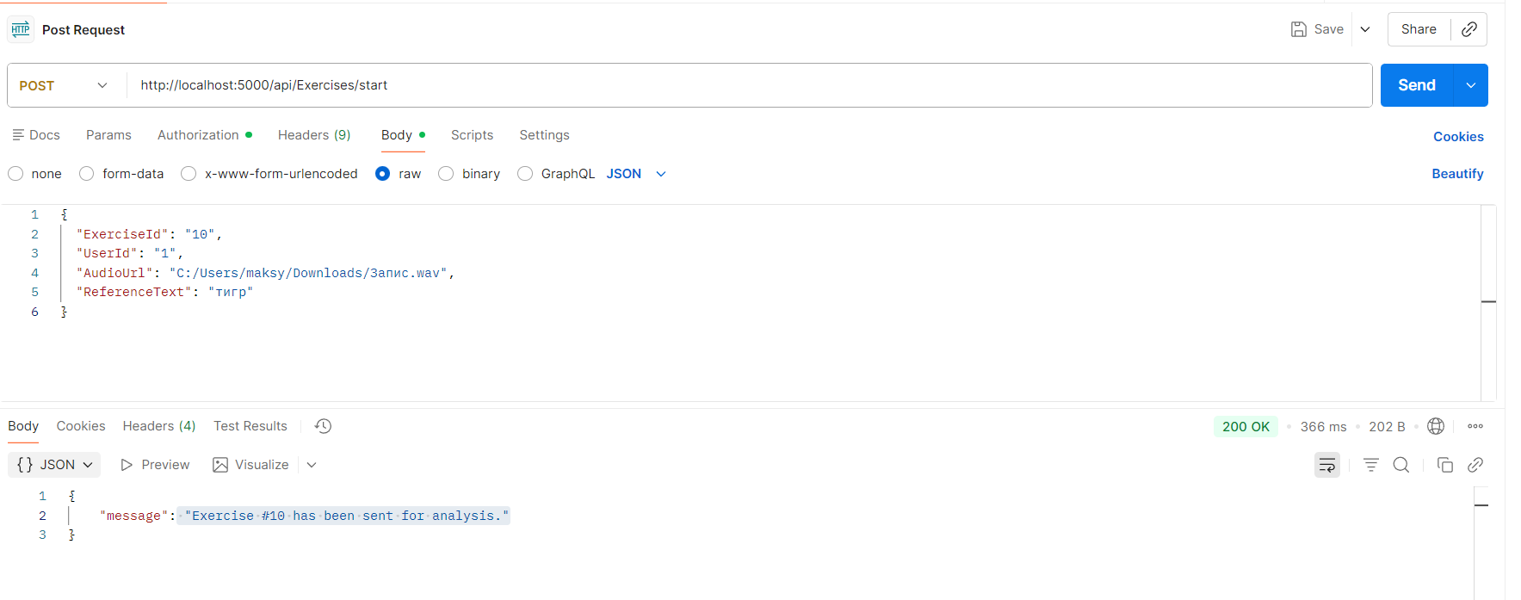
Рис. 1. Результат роботи endpoint start
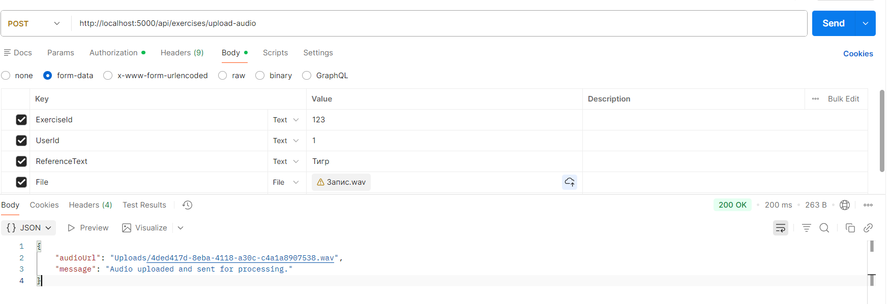
Рис. 2. Результат роботи endpoint upload-audio

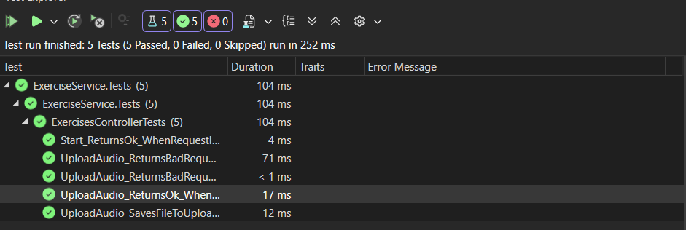
Рис. 3. Результат виконання тестів

5. Порівняльний аналіз
Для порівняння було використано один і той самий промпт у двох ШІ-сервісах: ChatGPT та Gemini. Обидва агенти отримали однакове завдання оптимізувати контролер ExercisesController.cs, покращити архітектуру, безпечну роботу з файлами, обробку помилок та асинхронність. Нижче наведено порівняльний аналіз їхніх відповідей за основними критеріями.
Критерій | ChatGPT | Gemini
Коректність рішення | Пропонує мінімально необхідні зміни, логіка збережена, помилок немає. | Додає розширену валідацію, логування, але ускладнює структуру.
Якість коду | Код компактний, читабельний, легко покривати тестами.
  Код “важчий”, більш розгалужений, багато додаткових перевірок.
Повнота реалізації |  | Реалізація ширша: розширена обробка помилок, логування, атрибути API, перевірка типів файлів.
  Охоплено всі ключові проблеми: безпечне збереження файлів, валідація, асинхронність.
Стиль програмування | Стриманий, чистий стиль, мінімум зайвого. | Більш “enterprise” стиль, багато інфраструктурного коду.
Зручність тестування | Легко тестувати, залежності прості. | Через розширеність і кількість перевірок тести стають складнішими.
Практична придатність | Оптимальний варіант для проєктів середньої складності. | Підходить для великих production-систем, але надмірний для лабораторної.

ВИСНОВКИ

Фінальною частиною роботи стало порівняння рішень двох ШІ-агентів, їх інтеграція в реальний фрагмент коду та подальша перевірка за допомогою автотестів. Використання ШІ дозволило швидко і якісно покращити структуру контролера, підвищити читабельність і безпечність коду, а також виявити потенційні проблеми, які не були помітні спочатку. Автоматизоване тестування підтвердило коректність обраного варіанту та показало, що результати роботи ШІ можуть безпосередньо застосовуватися у навчальних і практичних проєктах. Зрештою, лабораторна демонструє реальну цінність AI-асистованої розробки та її вплив на якість програмного забезпечення.

